БИЛЕТ №14
- Проведя необходимые измерения, определите относительную и абсолютную влажность в помещении с помощью психрометра
- Задача на полное внутреннее отражение

Лабораторная работа «Определение относительной и абсолютной влажности»
Абсолютная влажность воздухапоказывает, сколько граммов водяного пара содержится в воздухе объемомпри данных условиях (иначе, плотность водяного пара)
Относительная влажность воздуха- отношение абсолютной влажности воздуха к плотности насыщенного водяного пара при той же температуре, выраженной в процентах.
Насыщенный пар - пар, находящийся в равновесии с жидкостью.
Точка росы - температура при которой пар становится насыщенным.

Цель: Определить относительную и абсолютную влажности.
Приборы и материалы: термометр, ткань, сосуд с водой.
Ход работы:
- Измеряем температуру воздуха и температуру ткани, которая была опущена в воду.
Так как вода испаряется, термометр охлаждается. Чем больше относительная влажность, тем менее интенсивно идет испарение.
- По психометрической таблице определяем относительную влажность.
- Чтобы узнать абсолютную влажность, нужно узнать плотность насыщенного пара при такой же температуре. Ее тоже можно узнать из таблицы.
- Тогда

Задача на полное внутреннее отражение
Внутренне отражение — явление отражения световых лучей от границы раздела двух сред при условии, что лучи света падают из среды, где показатель преломления больше.
Полное внутреннее отражение— внутреннее отражение, при условии, что угол падения превосходит некоторый критический угол. При этом луч света отражается полностью, и значение коэффициента отражения превосходит его самые большие значения для полированных поверхностей.
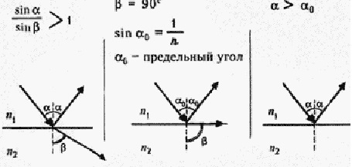
Пусть абсолютный показатель преломления первой среды больше, чем абсолютный показатель преломления второй среды, то есть первая среда оптически более плотная.
Тогда, если направить луч света из оптически более плотной среды в оптически менее плотную среду, то по мере увеличения угла падения преломленный луч будет приближаться к границе раздела двух сред (рис.1), затем пойдет по границе раздела (рис.2), а при дальнейшем увеличении угла падения преломленный луч исчезнет, т.е. падающий луч будет полностью отражаться границей раздела двух сред (рис.3)).
Предельный угол ()– это угол падения, которому соответствует угол преломления 90 градусов.
.
Для воды и воздухаравен 49 градусов , для стекла и воздуха — 42 градуса.
Если нужно проверить произойдёт ли полное внутреннее отражение если свет падает под углом x, нужно сравнить x и ,если x больше или равен, то полное отражение произойдёт, если x меньше ,то не произойдёт.

